**РОССИЙСКИЙ УНИВЕРСИТЕТ ДРУЖБЫ НАРОДОВ**

**Факультет физико-математических и естественных наук**

**Кафедра прикладной информатики и теории вероятностей**

**ОТЧЕТ ПО ЛАБОРАТОРНОЙ РАБОТЕ №8**

*дисциплина: Архитектура компьютеров “Операционные системы”*

Студент: Оганнисян Г.А.

Группа: НБИбд-03-24

№ ст. билета: 1132243806

**МОСКВА**

2025 г.

Цель работы

Целью данной работы является ознакомление с инструментами поиска файлов и фильтрации текстовых данных. Приобретение практических навыков: по управлению процессами (и заданиями), по проверке использования диска и обслуживанию файловых систем.

Описание результатов выполнения работы

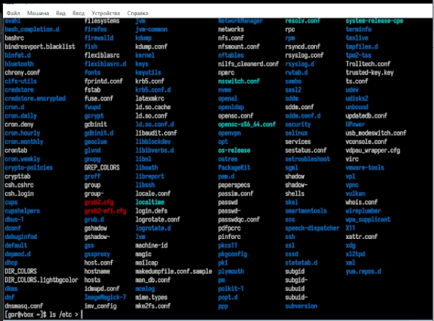

Записываем названия всех файлов из домашней директории и /etc в file.txt

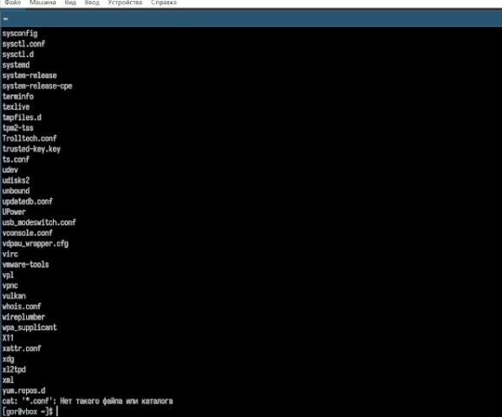

Определяем какие файлы начинаются с символа “h” и “d”.

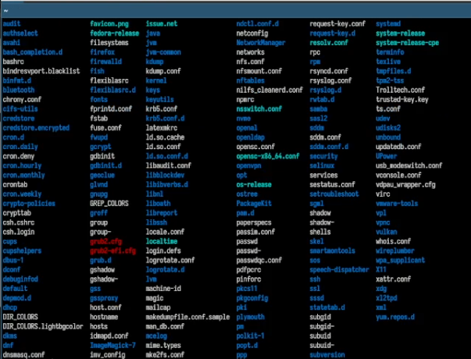

Создаем файл logfile.txt и записываем в него все файлы, которые начинаются с log.

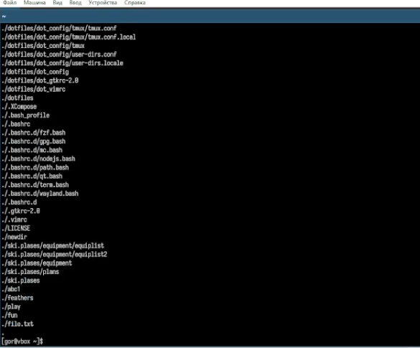

С помощью команды find выводим все директории из домашнего каталога списком

Выводы, согласованные с задание работы

В данной лабораторной работе мы приобрели практические навыки по управлению процессами (и заданиями), по проверке использования диска и обслуживанию файловых систем.

Ответы на контрольные вопросы

1. Потоки ввода-вывода:

- Стандартный ввод (stdin): Обычно используется для получения данных от пользователя через клавиатуру.

- Стандартный вывод (stdout): Используется для вывода данных на экран.

- Стандартный поток ошибок (stderr): Используется для вывода сообщений об ошибках.

2. Разница между `>` и `>>`:

- `>`: Перенаправляет вывод команды в файл, заменяя его содержимое.

- `>>`: Перенаправляет вывод команды в файл, добавляя его содержимое в конец файла.

3. Конвейер:

- Конвейер (pipe) используется для передачи вывода одной команды в качестве ввода другой команды. Обозначается символом `|`.

4. Процесс:

- Процесс — это экземпляр выполняющейся программы. Программа — это статический набор инструкций, а процесс — это динамическая сущность, выполняющая эти инструкции.

5. PID и GID:

- PID (Process ID): Уникальный идентификатор процесса.

- GID (Group ID): Идентификатор группы пользователей, к которой принадлежит процесс.

6. Задачи:

- Задачи — это процессы, выполняющиеся в фоновом режиме. Команда `jobs` позволяет управлять задачами.

7. Утилиты `top` и `htop`:

- `top`: Показывает динамически обновляемую информацию о процессах и использовании системных ресурсов.

- `htop`: Улучшенная версия `top` с более удобным интерфейсом и дополнительными функциями.

8. Команда поиска файлов:

- `find`: Используется для поиска файлов и каталогов по различным критериям.

- Примеры:

- `find / -name "file.txt"`: Найти файл с именем "file.txt" начиная с корневого каталога.

- `find . -type d -name "dir"`: Найти каталог с именем "dir" в текущем каталоге.

9. Поиск файла по контексту:

- Да, можно использовать команду `grep` для поиска файлов по содержимому.

- Пример: `grep "text" /path/to/file.txt`

10. Определение объема свободной памяти на жёстком диске:

- Команда `df -h` показывает информацию о файловых системах и свободном месте на дисках.

11. Определение объема домашнего каталога:

- Команда `du -sh ~` показывает размер домашнего каталога.

12. Удаление зависшего процесса:

- Используйте команду `kill` с PID процесса. Например, `kill -9 <PID>` для принудительного завершения процесса.